**GLASOVNE PROMJENE – PONAVLJANJE**

**1. U tražilici prona**đi **nazive sedam glasovnih promjena, slijeva nadesno i zdesna nalijevo.**

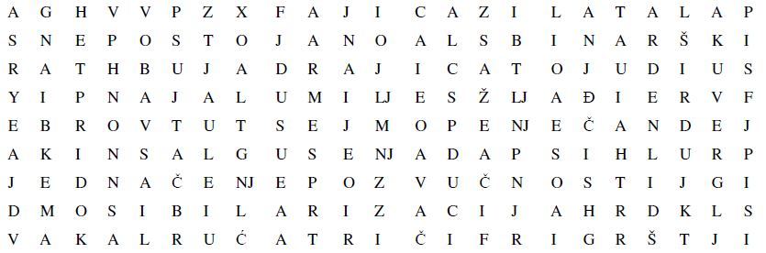

**2. Glasovne promjene iz tražilice pridruži primjerima.**

a) kružić _________________________________________________________________

b) orasi __________________________________________________________________

c) bezub _________________________________________________________________

d) rupca _________________________________________________________________

e) zelembać ______________________________________________________________

f) žući__________________________________________________________________

**3. Izbaci uljeza i obrazloži svoj odgovor.**

|  |  |
| --- | --- |
| majci baki  ruci bajci  ptičica djevojci | ODGOVOR |
| Splićanki kvočki  Dubravci baki  tvrtki seki | ODGOVOR |
| djeteta cvjetovi  grmlje vjekovi | ODGOVOR |

**4. Riješi rebus i otkrit ćeš drugi naziv za nepčanik. Nabroji sve nepčanike.**

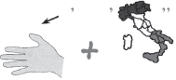

**5. Napiši traženi oblik i glasovnu promjenu.**

****____________________ (V jd.); _________________________ (promjena)

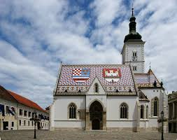_____________________ (etnik); _______________________ (promjena)

_______________________ (G. jd) _________________________ (promjena)

**6. Za matemati**č**ara 5 + 10 daje 15. Za „jezi**č**ara“ 5 + 10 daje 50. Izra**č**unaj poput „jezi**č**ara“ i napiši do kojih je promjena došlo.**

a) pet + deset = _________________________________________________________

b) šest + deset = _________________________________________________________

c) devet + deset = _________________________________________________________

**7. Pokušaj otkriti koje su se glasovne promjene dogodile i kojim redom.**

iz + čupati (2 promjene) _______________________________________________________________________________

raz + čupan (2 promjene)

_______________________________________________________________________________

**8.** **U zadanim rečenicama zaokruži riječi u kojima je došlo do glasovne promjene. Na praznu crtu napiši te riječi i koje su se glasovne promjene dogodile.**

Imam vrapca u ruci. _______________________________________________________

Peci račiće! ______________________________________________________________

Otac bere lišće cvijeća. _____________________________________________________

**9. Napiši superlative podcrtanih pridjeva i navedi koje su se glasovne promjene dogodile.**

*Iz krojačkog salona vratio se ljut. Kaput je bio lijep, ali kratak*

|  |  |  |
| --- | --- | --- |
| **PRIDJEV** | **SUPERLATIV** | **GLASOVNE PROMJENE** |
|  |  |  |
|  |  |  |
|  |  |  |

**10. Oblikuj tvorenicu sa zadanim prefiksom ili sufiksom i imenuj glasovne promjene**

|  |  |  |
| --- | --- | --- |
| **osnovna riječ** | **tvorenica** | **glasovne promjene** |
| iz + čitati |  |  |
| grozd + je |  |  |
| borac + ev |  |  |
| bez + sraman |  |  |

**11. Popuni tablicu.**

|  |  |  |
| --- | --- | --- |
| **RIJEČ** | **KAKO JE RIJEČ NASTALA** | **GLASOVNE PROMJENE** |
| stružem |  |  |
| mjesečina |  |  |
| propusi |  |  |
| življi |  |  |
| potomci |  |  |
| nadčovjek |  |  |
| trbuščić |  |  |
| stambeni |  |  |
| prašina |  |  |
| plačem |  |  |
| odlasci |  |  |
| momci |  |  |
| mašću |  |  |
| ronioče (vokativ) |  |  |
| patuljče (vokativ) |  |  |
| nokta |  |  |

**12. Riješi križaljku**

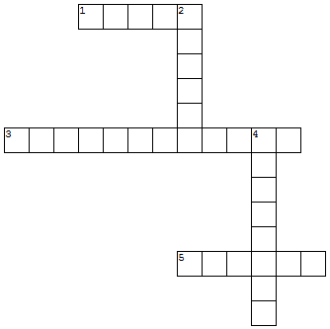

**1.** 1. lice jednine prezenta glagola peći

**2.** Umanjenica od muha

**3.** Glasovna promjena u riječi pitao

**4.** Glasovna promjena u riječi žući (od žut)

**5.** V jd. imenice stric

**13. U ovom jezi**č**nom kvizu zaokruži slovo ispred točne tvrdnje. Svaki točan odgovor iznosi jedan bod.**

a) Rečenica je napisana ispravno: *To je najednostavnije.* DA NE

b) Pojava glasa *l* u glasovnim skupinama *pj*, *bj*, *mj*, *vj, fj* zove se epenteza DA NE

c) Točno je reći *u bitki*, a pogrešno *u bitci* DA NE

d) U riječi *ispečem* došlo je do jotacije DA NE

e) U riječi *Čakovca* došlo je do glasovne promjene nepostojano a DA NE

f) U G mn. imenice *ronilac* došlo je do vokalizacije DA NE

g) U vokativu imenice č*ovjek* došlo je do jotacije. DA NE

h) U riječi *jedanput* provodi se jednačenje po mjestu tvorbe DA NE

i) U riječi *išarati* dogodile su se 3 glasovne promjene DA NE

*j)* U riječi *gradski* ne provodi se jednačenje po zvučnosti DA NE

**REZULTATI**

**0 – 4**

Prouči još jednom gradivo iz glasovnih promjena. I ne zaboravi vježbati, vježbati, vježbati!

**5 – 8**

Uvijek može bolje! Uz malo češće vježbe doći ćeš do savršenstva. Ne posustaj!

**9 i 10**

Bravo! Ti si pravi ekspert za glasovne promjene! Kapa dolje!